杭二中期中考试化学试题 2020.11
可能用到的相对原子质量：H-1 C-12 N-14 O-16 Na-23 Mg-24 Si-28 S-32 K-39 Fe-56 Cu-64
选择题部分（共 50 分）
一、选择题（本大题共 25 小题，每小题 2 分，共 50 分。每小题列出的四个备选项中只有一个是符合题目要求的，不选、多选、错选均不得分）
1.下列不能用于饮用水消毒的是
A．CuSO4 B．O3 C．Cl2 D．ClO2
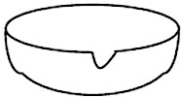
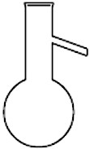
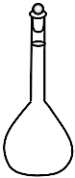
2.下列仪器名称正确且应放在石棉网上加热的是
A．表面皿 B．坩埚 C．蒸馏烧瓶 D．容量瓶
3.下列物质在熔融状态下能导电的是
A．AlCl3 B．H2SO4 C．HCl D．KHSO4
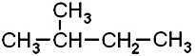
4.下列物质对应的组成正确的是
A．乙醚：CH3OCH3 B．硅藻土：SiO2 C．黄铁矿：CuFeS2 D．新戊烷：
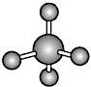
5.下列表示不正确的是
A．蚁酸的结构简式：HCOOH B．CH4 的球棍模型：
C．果糖的实验式：C6H12O6 D．二氧化碳的结构式：O=C=O
6.下列说法不正确的是 A．水玻璃浸渍过的棉麻布不容易点燃，常以此法处理电影银幕
B．人造棉、人造丝的主要成分都是纤维素
C．氢键在形成蛋白质二级结构和 DNA 双螺旋结构中起关键作用
D．在燃煤中添加石膏能减少酸雨的产生
7.下列说法正确的是
A．35Cl 和 37Cl 是两种不同的核素 B．石墨和金刚石互为同位素
C．HCOOC2H5 和 CH3COOC2H5 互为同素异形体 D．同主族元素的原子序数之差不可能为 18
8.下列说法不正确的是
A．河流入海口三角洲的形成与胶体的聚沉有关
B．纯碱和小苏打都可以作食品添加剂
C．向某些食品中添加少量还原铁粉可以达到补铁的目的
D．CO2 是温室气体，是大气污染程度的重要指标
9.下列说法不正确的是
A．工业上可以用电解硫酸锌溶液的方法制锌
B．利用铋(83 号元素)、镧、钇等稀土金属可以制造具有许多特殊性能的材料
C．FeSO4 可以用于净水，也可以生产其它铁系列净水剂
D．某些有机物可用于制造灭火剂
10.能正确表示下列反应的离子方程式是
A．NaNO2 溶液使酸性 KMnO4 溶液褪色：2MnO4-+5NO2-+6H+=2Mn2++5NO3-+3H2O
B．少量三氧化硫通入氨水中：SO3+NH3•H2O=NH4++HSO4-
C．Na 与 CuSO4 水溶液反应：2Na+Cu2+=2Na++Cu

D．将过氧化钠加入硫酸亚铁溶液中：
11.下列说法正确的是
A．滴瓶中的滴管在加完药品后应将滴管洗净后再放回原瓶
B．硝酸钾晶体的制备中，趁热过滤后加入 2mL 水的目的是避免 NaCl 冷却结晶，提高 KNO3 的纯度
C．在中和热的测定实验中，为准确测得反应前后的温差，应将氢氧化钠溶液与盐酸在隔热的容器中混合测量混合液初始温度，然后迅速搅拌测量混合液的最高温度
D．冬季时的乙酸常结成冰状固体，取用时可先将试剂瓶置于石棉网上用小火加热使乙酸熔化，再倾倒或用胶头滴管吸取
12.取 xg 铜镁合金完全溶于浓硝酸中，反应过程中硝酸被还原只产生 8960mL 的 NO2 气体和
672mL 的N2O4 气体(均已折算为标准状况)，在反应后的溶液中加入足量的 NaOH 溶液，生成沉淀的质量为 17.02g。则 x 等于
A．8.64 B．9.00 C．9.20 D．9.44
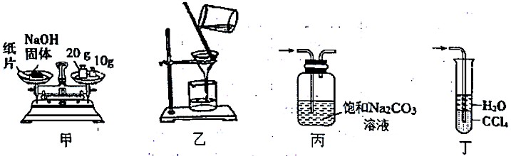
13.用下列装置进行相关实验，操作正确且能达到实验目的的是
A．甲装置：称 30.0gNaOH 固体
B．乙装置：过滤除去溶液中的不溶性杂质
C．丙装置：除去 CO2 中混有的 HCl 气体
D．丁装置：吸收实验室制 NH3 的尾气
14.《经典咏流传》是档用流行音乐演绎经典诗词和文学作品、传承和传播中华优秀传统文化的电视节目。下列有关古诗词中蕴含化学知识的说法，不正确的是
A．《客中行》：“兰陵美酒郁金香，玉碗盛来琥珀光。但使主人能醉客，不知何处是他乡。”粮食发酵产生的酒精分散在酒糟中，可以通过蒸馏与酒糟分离
B．《蚕妇》：“昨日入城市，归来泪满巾。遍身罗绮者，不是养蚕人。”丝绸的主要成分是纤维素
C．《延州诗》：“二郎山下雪纷纷，旋卓穹庐学塞人。化尽素衣冬未老，石烟多似洛阳尘。”石油燃烧产生的黑烟可以用来制墨
D．《陶者》：“陶尽门前土，屋上无片瓦。十指不粘泥，鳞鳞居大厦。”黏土烧制成陶器的过程中发生了化学变化
15.G 是一种新型可降解的生物高分子材料，以丙烯(CH2=CH-CH3)为主要原料合成 G 的流程路线如图所示，下列说法不正确的是
A．化合物 D 的分子式为 C3H4O3
B．化合物 E 分子中含氧官能团的名称是羟基、羧基
C．化合物 A 转化为 B 的化学方程式为：
D．化合物 C 的多种同分异构体中，能发生水解反应的链状有机物有 2 种
16.黝帘石的化学式是 其中W、X、Y、Z为四种位于不同周期且原子序数依次增
大的前 20 号主族元素，这四种元素原子序数和为 42，W 与Z 不同主族，X 的最外层电子数为其电子层数的三倍。下列说法不正确的是
A．最简单氢化物的热稳定性：X>Si
B．X 与 Si 形成的化合物可用于制造光导纤维
C．X、Y、Z 的简单离子半径：Z>Y>X
D．Z 的简单氧化物对应的水化物是强碱

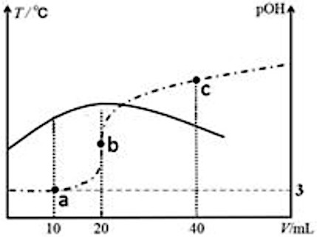
17.已知 pOH=-lgc(OH-)。向 20mL0.1mol•L-1 的氨水中滴加未知浓度的稀 H2SO4，测得混合溶液的温度、pOH 随加入稀硫酸体积的变化如图所示。下列说法不正确的是
A．稀H2SO4 的物质的量浓度为 0.05mol•L
-1
B．a 点时溶液中存在：
C．abc 三点对应 NH4 的水解平衡常数：Kh(b)>Kh(a)>Kh(c)
+
D．b 点时水的电离程度最大
18.一定温度下，在两个体积均为 20L 的密闭真空容器中发生如下反应(假设容器体积不变， 固体试样体积忽略不计)：NH2COONH4(s) 2NH3(g)+CO2(g)。实验测得不同温度下的平衡数据如表所示：
容器 | 温度/oC | 起始物质的量(n/mol) |  |  | 平衡物质的量(n/mol)
 |  | n(NH2COONH4) | n(NH3) | n(CO2) | n(CO2)
I | 15 | 1.00 | 0 | 0 | 0.016
II | 15 | 2.00 | 0 | 0 | a
下列说法正确的是
A．若当反应进行到第 30min 时测得容器 I 中混合气体的物质的量为 0.036mol，则 30min
内该反应的平均速率 v(CO2)=4×10 mol•L •min
-5 -1 -1
B．当密闭容器中的二氧化碳的体积分数不变时，说明该反应到达了平衡状态C．0.016<a<0.032
D．达到平衡时反应物的转化率：α(I)>α(II)
19.用 NA 表示阿伏加德罗常数的值。下列叙述中正确的是
A．标准状况下，11.2L 的 HF 所含分子数为 0.5NA
B．反应 每生成 1molN2，转移的电子数为 6NA

C．8.8g 乙酸乙酯在稀硫酸的作用下充分水解，生成的乙醇的分子数为 0.1NA
D．高温下用 C 将 6.0gSiO2 完全还原为单质 Si，生成的 CO2 的分子数为 0.1NA
20.将 SO2 分别通入无氧、有氧的浓度均为 0.1mol•L 的 BaCl2 溶液和 Ba(NO3)2 溶液中，除
-1
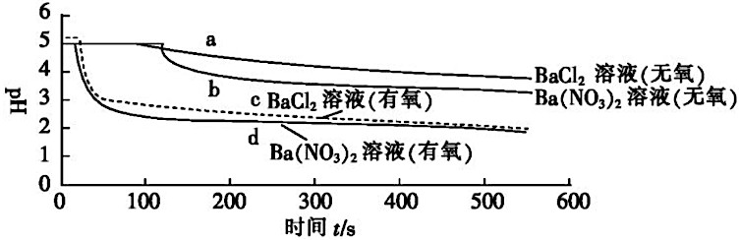
BaCl2 溶液(无氧)外，都产生白色沉淀。实验测得各溶液 pH 变化曲线如图：
下列说法正确的是
A．曲线 a 所示溶液 pH 降低的原因：SO2+H2O H2SO3 2H++SO32-
B．依据曲线 b 可推知 0.2mol•L-1KNO3 溶液(无氧)能氧化 SO2
C．曲线 c 所示溶液中发生反应的离子方程式为：Ba2++SO2+O2=BaSO4↓
D．曲线 d 所表示的过程中 NO3-是氧化 SO2 的主要微粒
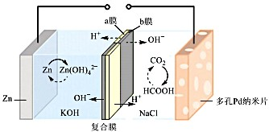
21.我国科学家研发了一种水系可逆 Zn-CO2 电池，将两组阴离子、阳离子复合膜反向放置分隔两室电解液，充电、放电时，复合膜层间的 H2O 解离成 H+和 OH-，工作原理如图所示。下列说法不正确的是
A．a 膜是阳离子膜，b 膜是阴离子膜
B．放电时负极的电极反应式为 Zn-2e-+4OH-=[Zn(OH)4]2-
C．充电时 CO2 在多孔 Pd 纳米片表面转化为甲酸

D．外电路中每通过 1mol 电子复合膜层间有 1molH2O 解离
22.我国科学家实现了在铜催化剂条件下将 DMF[(CH3)2NCHO]转化为三甲胺[N(CH3)3]。计算机模拟单个 DMF 分子在铜催化剂表面的反应历程如图所示，下列说法正确的是
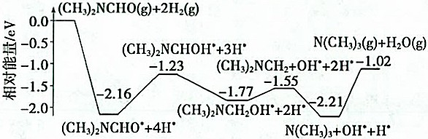
A．该历程中最小能垒(活化能)的化学方程式为：
(CH3)2NCH2OH =(CH3)2NCH2+OH
* *
B．该历程中最大能垒为 2.16eV
C．该反应的热化学方程式为：
D．增大压强或升高温度均能加快反应速率，并增大 DMF 平衡转化率
23.“类比”是预测物质性质与化学反应的重要方法之一，但“类比”是相对的，不能违背
客观事实。下列“类比”合理的是
A．NH3 的沸点高于PH3，则 CH4 的沸点也高于 SiH4
B．AlCl3 溶液中滴加 NaOH 溶液先生成白色沉淀后溶解，则滴加浓氨水也能出现相同现象
C．Fe3O4 可改写为 FeO•Fe2O3，则 Pb3O4 也可改写为 PbO•Pb2O3(Pb 为 IVA 族元素)
D．MnO2 与浓 HCl 共热可制 Cl2，则 MnO2 与浓 HBr 共热也可制 Br2
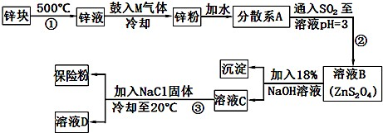
24.在印染工业中，连二亚硫酸钠(Na2S2O4)因能使染好的布褪色，而使布能重新染色，故而俗称保险粉。其可溶于水，不溶于甲醇。工业制备流程如图。下列说法不正确的是
A．将等体积 0.04mol•L-1AgNO 溶液和 0.02mol•L-1 碱性 Na S O 溶液混合，恰好完全反应， 反应后溶液中有纳米级的银粉生成，反应的离子方程式
B．由锌块制备锌粉目的是增大锌反应的表面积，加快化学反应速率
3 2 2 4
C．流程③过滤前加入 NaCl 固体的作用之一是使 Na+浓度增大，便于 Na S O 结晶析出
2 2 4
D．流程①步骤可在耐高温的 Al2O3 坩埚中进行
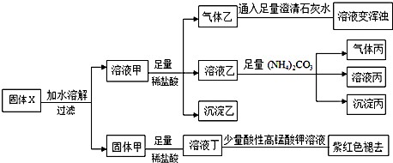
25.固体粉末 X 中可能含有 Cu、FeO、Fe2O3、NaHCO3、Na2CO3、Na2S2O3、NaAlO2 中的若干种。某化学兴趣小组为确定该固体粉末的成分，取 X 进行连续实验，实验过程及现象如下：
下列说法正确的是
A．气体乙和气体丙都为纯净物
B．固体粉末X 中一定含有 FeO、Na2S2O3、NaAlO2，可能含有 NaHCO3、Na2CO3
C．溶液丁中一定含有 H+、Fe2+，可能含有 Fe3+
D．溶液甲中一定含有 AlO2-，可能含有 CO32-
非选择题部分（共 50 分）
二、非选择题（本大题共 6 小题，共 50 分）

26.（4 分）(1)请从原子结构角度解释硅元素与碳元素非金属性强弱的原因： 。
(2)化合物 A 是一种不稳定的物质，它的分子组成可用 OxFy 表示，10mLA 气体能分解生成
15mLO2 和 10mLF2(同温同压下)。已知 A 分子中各个原子呈链状排列，都达到 8 电子的
稳定结构，则 A 分子的结构式是 。
27.（4 分）某有机化合物 A 的相对分子质量大于 110，小于 150。经分析得知，其中碳和氢的质量分数之和为 52.24%，其余为氧，该化合物分子中最多含 个羰基(写出简要 分析过程)。
28.（10 分）I.(6 分)某研究小组为探究一种无机化合物 X(化合物 X 中带有 6 个结晶水，仅
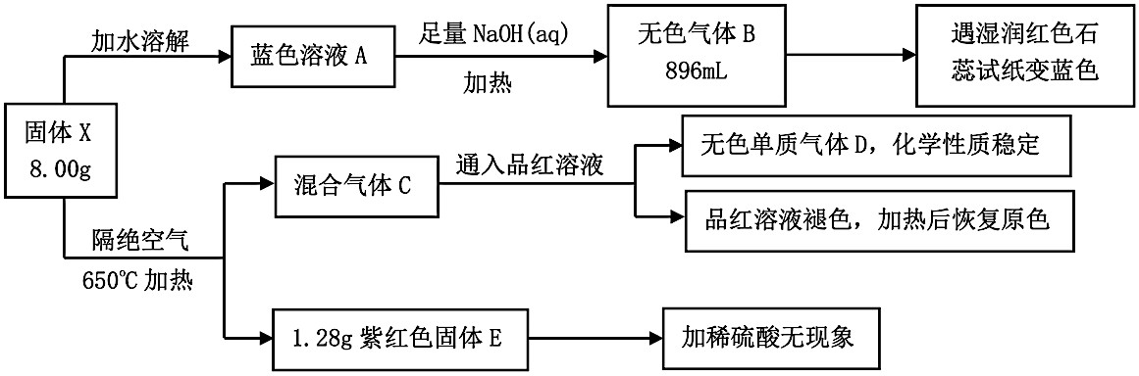
含五种元素，且每种元素在该化合物中均呈现单一价态)的组成和性质，设计了如下实验：
(注明：以上气体体积均在标准状况下测定，产物中只有水未标出)
(1)写出气体B 的空间构型 ；气体D 的电子式 。
(2)8.00g 固体X 所含阴离子的物质的量是 mol。
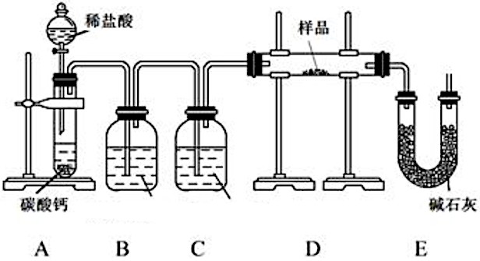
(3)固体X 受热分解的化学方程式 。 II.(4 分)现有一定量含有 Na2O 杂质的 Na2O2 试样，用如图的实验装置测定 Na2O2 试样的纯度：
(1)装置 B、装置 C 中盛放的试剂分别为 、 。
(2)若开始时称得样品的质量为 4.52g，反应结束后称得固体的质量为 6.36g，则 Na2O2 试
样的纯度为 。
29.（10 分）天然气净化过程中会产生有毒的 H2S，直接排放会污染空气，通过下列方法可以进行处理。回答下列问题：
(1)工业上用克劳斯工艺处理含 H2S 的尾气获得硫磺，流程如图：
反应炉中的反应：2H2S(g)+3O2(g)=2SO2(g)+2H2O(g) △H1=-1035.6kJ•mol-1 催化转化器中的反应：2H2S(g)+SO2(g)=3S(g)+2H2O(g) △H2=-92.8kJ•mol-1 克劳斯工艺中获得气态硫黄的总反应的热化学方程式： 。
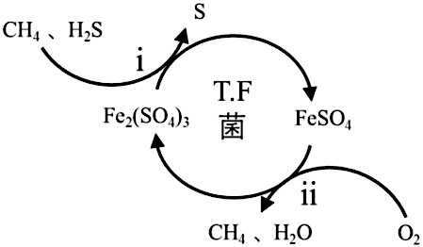
(2)T.F 菌在酸性溶液中可实现天然气的催化脱硫，其原理
如图所示，下列说法正确的是 。
A．脱硫过程中需要不断添加 Fe2(SO4)3 溶液
B．i 过程可导致环境 pH 减小

C．该脱硫过程的总反应为：2H2S+O2=2S↓+2H2O
D．该过程在高温下进行可加快脱硫速率
(3)$H_{2}S$的分解反应为： 在无催化剂及催化下，$H_{2}S$在反应

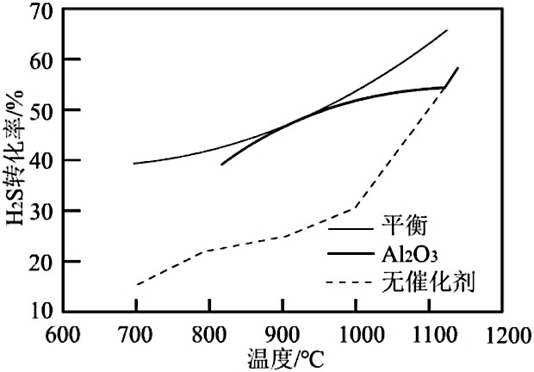
器中不同温度时反应，经过相同时间测定 H2S 的转化率，其转化率与温度的关系如图所示：
①在 1100oC 以后，无论有无 Al O 催化，H S 的转化率都几乎相等。其原因是 。
②在压强 p、温度T、Al2O3 催化条件下，将 H2S(g)、Ar(g)按照物质的量之比为 1：n 混
2 3 2
合，发生热分解反应S 的平衡产率为 α。掺入Ar 能提高
2
S2 的平衡产率，解释说明该事实： ；平衡常数 Kp= (以分压表示，分压=总压×物质的量分数)。
(4)当废气中硫化氢浓度较低时，常用纯碱溶液进行吸收。已知 H2S、H2CO3 的电离平衡常数
如下表所示：
电离平衡常数 | Ka1 | Ka2
H2S | 5.6×10-8 | 1.2×10-15
H2CO3 | 4.2×10-7 | 5.6×10-11
写出纯碱溶液吸收少量 H2S 的离子方程式并求该反应的平衡常数 。
30 12 分）高铁酸钾(K2FeO4)是一种新型绿色、高效的水处理剂，对病毒的去除率可达 99.95%。
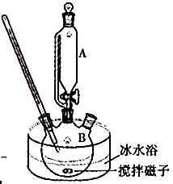
已知 K2FeO4 在低于常温的碱性环境中稳定，酸性条件下，其氧化性强于 KMnO4、Cl2 等。某
化学兴趣小组设计制备 K2FeO4 并测定其纯度的实验步骤如下：
I.制备 KClO：在搅拌和冰水浴条件下，将 Cl2 通入浓 KOH 溶液， 同时补加一定量 KOH，产生了大量白色沉淀，抽滤后得到滤液。
II.制备高铁酸钾(装置如右图)：
碱性条件下，向如图装置中加入上述滤液与 Fe(NO3)3 饱和溶液， 反应一段时间，得到紫黑色溶液和大量白色沉淀，抽滤分离，用冰盐浴进一步冷却滤液得到 K2FeO4 粗品。
III.测定高铁酸钾样品的纯度：取 0.300g 上述步骤制备的 K2FeO4 样品于锥形瓶，在强碱性溶液中，用过量 CrO2-与 FeO42-反应生成 CrO42-和 Fe(OH)3。稀硫酸酸化后加入指示剂，以0.150mol•L-1 摩尔盐标准溶液滴定 Cr(VI)至 Cr3+，每次实验平均消耗标准溶液 20.00mL。回答下列问题：
(1)写出实验 II 中生成 FeO42-的离子方程式 。
(2)仪器 A 的名称是 ；步骤 II 中，为了避免副产物 K3FeO4 的产生，Fe(NO3)3 饱和
溶液应放在仪器 中(填“A”或“B”)。
(3)有关步骤 II 抽滤分离操作的说法中不正确的是 。

A．本实验中应用玻璃纤维代替滤纸或用玻璃砂漏斗代替布氏漏斗
B．为减少产品的析出损失，可以用热水洗涤白色沉淀，并将洗涤液合并入滤液
C．当吸滤瓶中的液面接近支管口时，应拔掉吸滤瓶上的橡皮管，从支管口倒出滤液
D．洗涤沉淀时，应关闭水龙头，使洗涤剂缓慢通过沉淀物
(4)实验时共需 0.150mol•L-1 摩尔盐标准溶液约 80mL，在横线上补齐配制该溶液的正确操作[提供试剂：(NH4)2Fe(SO4)2•6H2O，Mr=392]：检漏→蒸馏水洗涤→
→转移溶液并洗涤烧杯和玻璃棒，将洗涤液转移入容量瓶中→用煮沸过的蒸馏水定容
→摇匀→装瓶。
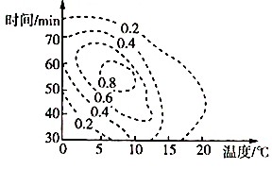
(5)根据步骤 III 的测定数据，计算高铁酸钾样品的纯度为 。
(6)根据K2FeO4 理论合成产率与合成条件的曲面投影图(如图， 虚线上的数据表示 K2FeO4 的理论合成产率)，步骤 II 中 控制的条件应是：温度 (填序号，下同)；反应时间
。
a.0.0~5.0oC b.5.0~10.0oC c.10.0~15.0oC
d.40~50min e.50~60min f.60~70min
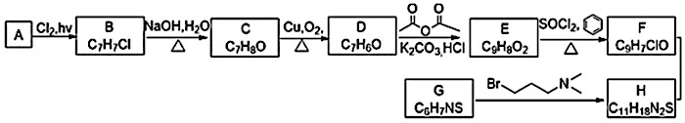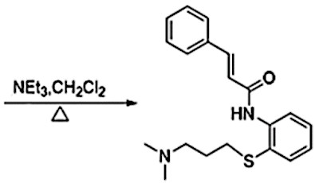31.（10 分）“肉桂硫胺”是抗击新型冠状病毒潜在用药，其合成路线如下：
已知 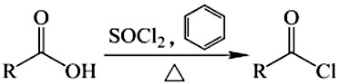 ii.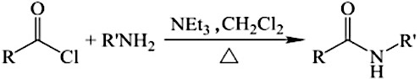
回答下列问题：
(1)下列说法正确的是 。
A．芳香烃A 能使酸性高锰酸钾褪色 B．流程中 B→C，C→D 的反应均为取代反应
C．1mol 肉桂硫胺最多能与 3molHCl 发生反应 D．肉桂硫胺的分子式为 C20H24N2SO
(2)写出化合物 E 的结构简式 。
(3)写出G→H 的化学方程式 。
(4)乙酰苯胺 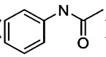)是磺胺类药物的原料，可用作止痛剂、退热剂、防腐剂和染料中
间体。参照上述合成路线和下面的信息，设计一条由苯和乙酸为起始原料制备乙酰苯胺的合成路线(其它试剂任选)。 已知：
(5)有机物G 在一定条件下与足量 H2 充分反应得到有机物 J。写出符合下列条件的 J 的所
有同分异构体的结构简式 。
①分子中含有碳硫双键，且硫原子满足 8 电子稳定结构；
②分子中有三种不同化学环境的 H；
③不含氮氢键。

杭二中期中考试化学试题参考答案

一、选择题

题号 | 1 | 2 | 3 | 4 | 5 | 6 | 7 | 8 | 9 | 10
答案 | A | C | D | B | C | D | A | D | B | A
题号 | 11 | 12 | 13 | 14 | 15 | 16 | 17 | 18 | 19 | 20
答案 | B | C | D | B | D | C | B | D | B | B
题号 | 21 | 22 | 23 | 24 | 25
答案 | C | A | D | A | D
二、非选择题

